电化学原位Raman测试单
一、原位电化学Raman测试介绍

1 如果需要通气，气体蠕动模块有氮气、氩气、氧气、氢气；
2 组装原位池以后，如果客户终止测试的，需要客户承担500元工时费。（测试的特殊性，望理解）。

二、样品信息以及测试条件确认
- 样品材料成分、尺寸？Raman电解池可夹的电极片尺寸一般为10mm-25mm。
材料是粉末，SrPd₃O₄、SrRuO₃及少量PdO、RuO₂的混合物
- 是否为单原子或者团簇的样品？
否
- 做哪种电催化体系
电催化碱性OER，1M KOH电解液，三电极体系，样品为阴极，石墨棒为对电极，饱和Ag/AgCl为参比电极
- 电压窗口范围，写清楚电压相对的参比电极
相对RHE(vs.Ag/AgCl)的数值： 0 V~1.5 V，间隔0.1V，共16个电压
- 电催化体系参比电极和对电极分别是什么？
石墨棒为对电极，饱和Ag/AgCl为参比电极
- Raman扫描范围（扫描范围，建议扫主要峰的区域）
200-2500 cm⁻¹
- 激光器波长，目前可选532或者633
532
- 重点关注哪些峰在原位过程中的变化，以及变化趋势是什么样的
电化学反应过程中1100~1200 cm⁻¹处可能存在振动峰，峰强随电压变化而变化
200、500 cm⁻¹左右可能存在振动峰

- 电催化体系电解液什么成分，反应的气氛有无特殊要求？
1M KOH电解液，无需通气
- 如需我们制备电极，需要将浆料制备工艺说明，如需要的导电剂和粘结剂类型，以及活性物质、导电剂和粘结剂的比例。（如有特殊要求，需要自己提供）
将750μL乙醇/水和250μL异丙醇溶液加入至5~10mg粉末样品中，超声20min后加入50μL Nafion溶液，再超声20min使粉末均匀分散在溶液中，使用移液枪吸取3μL膜溶液滴至抛光好的玻碳电极上，直至样品平整均匀地铺满玻碳电极后烘干。
- 样品Raman数据截图，主要是确认材料稳定性，是否耐激光打
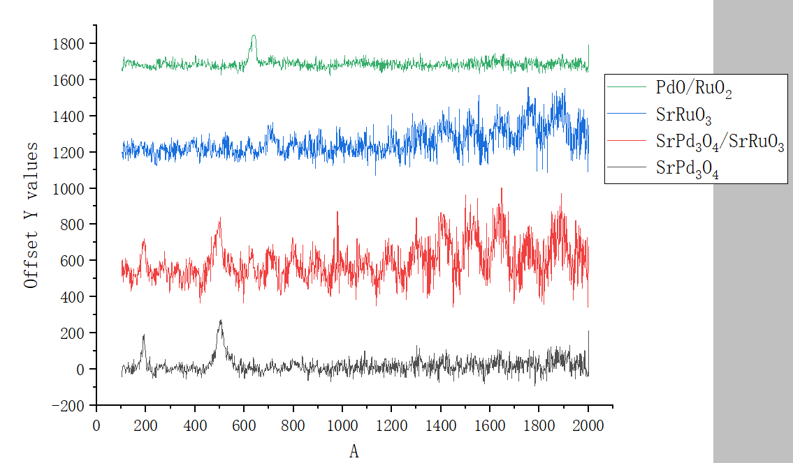
红色线为测试样品
- 电极测试原位前是否需要活化，如果需要请提供活化条件
需要，采用CV活化，电压范围0~-0.2V，扫速0.02V/s，活化段数20（直至稳定）
- 如果是采用i-t测试 确认是按照恒压不同时间采点还是变压不同电压间隔采点
变压不同电压间隔采点
- 附录类似材料原位Raman数据的参考文献，可单独发群里；如果没有相关参考文献提供的，只要峰位出现变化（含微弱变化），就认为本次测试成功了。
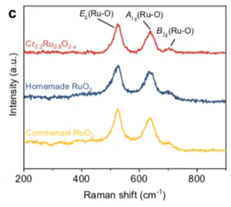DOI：10.1038/s41467-024-51871-z
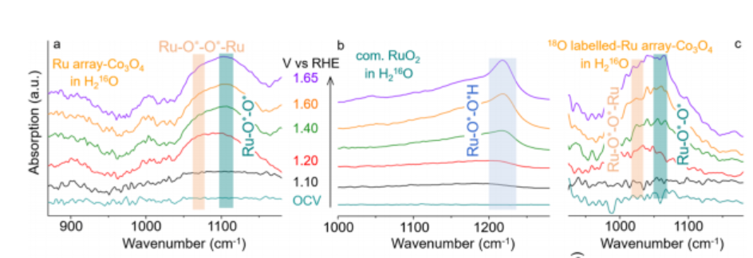
原位红外 DOI: 10.1021/jacs.3c13248
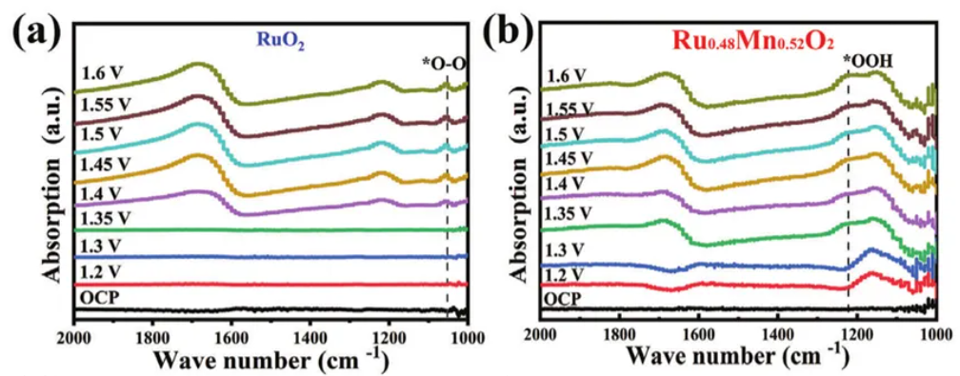
原位红外 https://onlinelibrary.wiley.com/doi/full/10.1002/adfm.202409714

- 如果是因为隐瞒样品信息或者自己知道本材料的注意点未列出的，概不负责的哦，望理解。

